Муниципальное бюджетное дошкольное образовательное учреждение
города Керчи Республики Крым «Детский сад комбинированного вида №55 «Хрусталик»

Картотека
методического материала
по теме
«2026 - год единства народов России»
(старшая группа)
январь, февраль, март



Подготовила: Носова Е.В.

Цель: формирование у детей дошкольного возраста основ гражданственности, патриотизма и чувства сопричастности к многонациональному народу России через познание культурно-исторических ценностей, традиций и обычаев разных народов.
Январь
Тема: «Зимние сказки народов России»
Литературная викторина «Сказки Севера» (чукотские, ненецкие сказки).
Цель: Расширение кругозора о жизни народов Севера.
Задачи: Развивать умение сравнивать сюжеты сказок разных народов.

Конспект занятия
Тема: «Чтение сказок народов Севера»
Задачи:
Познакомить детей со сказками народов Севера. Учить понимать скрытые мотивы поступков героев, определять их характер. Развивать интонационную выразительность речи. Воспитывать интерес к сказкам народов России.

Ход занятия:
Воспитатель подводит детей к карте России. Показывает Север. Рассказывает и показывает иллюстрации.

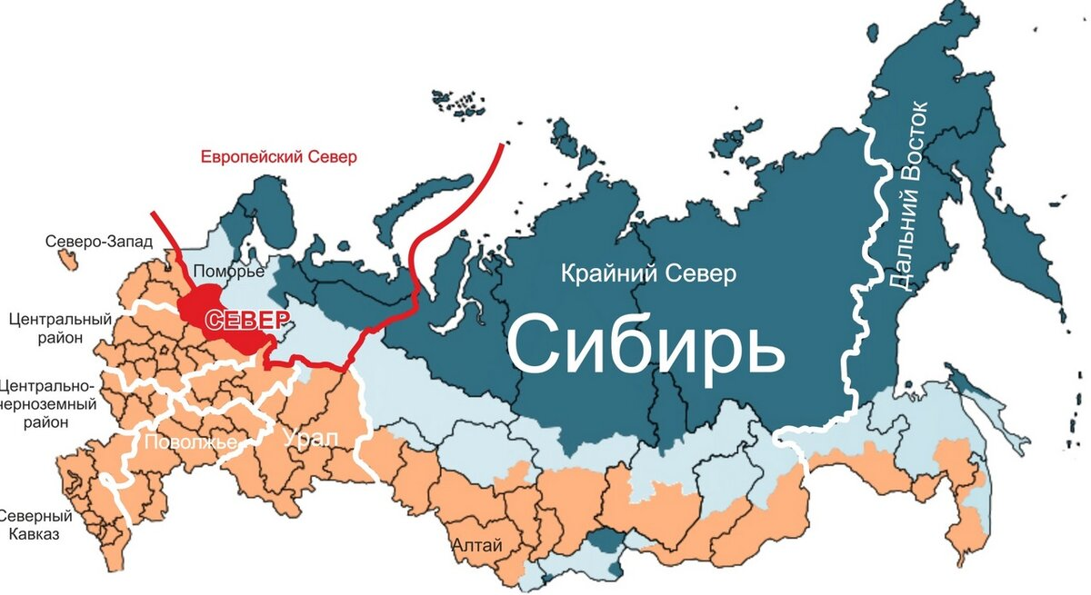

- Это наша большая Родина Россия. А вот её Север. Там живут разные народы : нанайцы, ненцы, чукчи. Живут они в тундре.
Тундра - это равнина, где нет деревьев, а земля летом покрыта мхом. Им питаются олени. Люди разводят оленей и занимаются рыбной ловлей. Там почти всегда зима. Немцы одеваются в одежду из оленьих шкур, которая называется малица. И дома они строят, как шалаш, и покрывают его тоже оленьими шкурами, внутри устраивают очаг, на котором варят пищу. Он называется чум. В таком доме тепло.
А теперь послушайте интересные истории из жизни народов.
Север

Полярная ночь
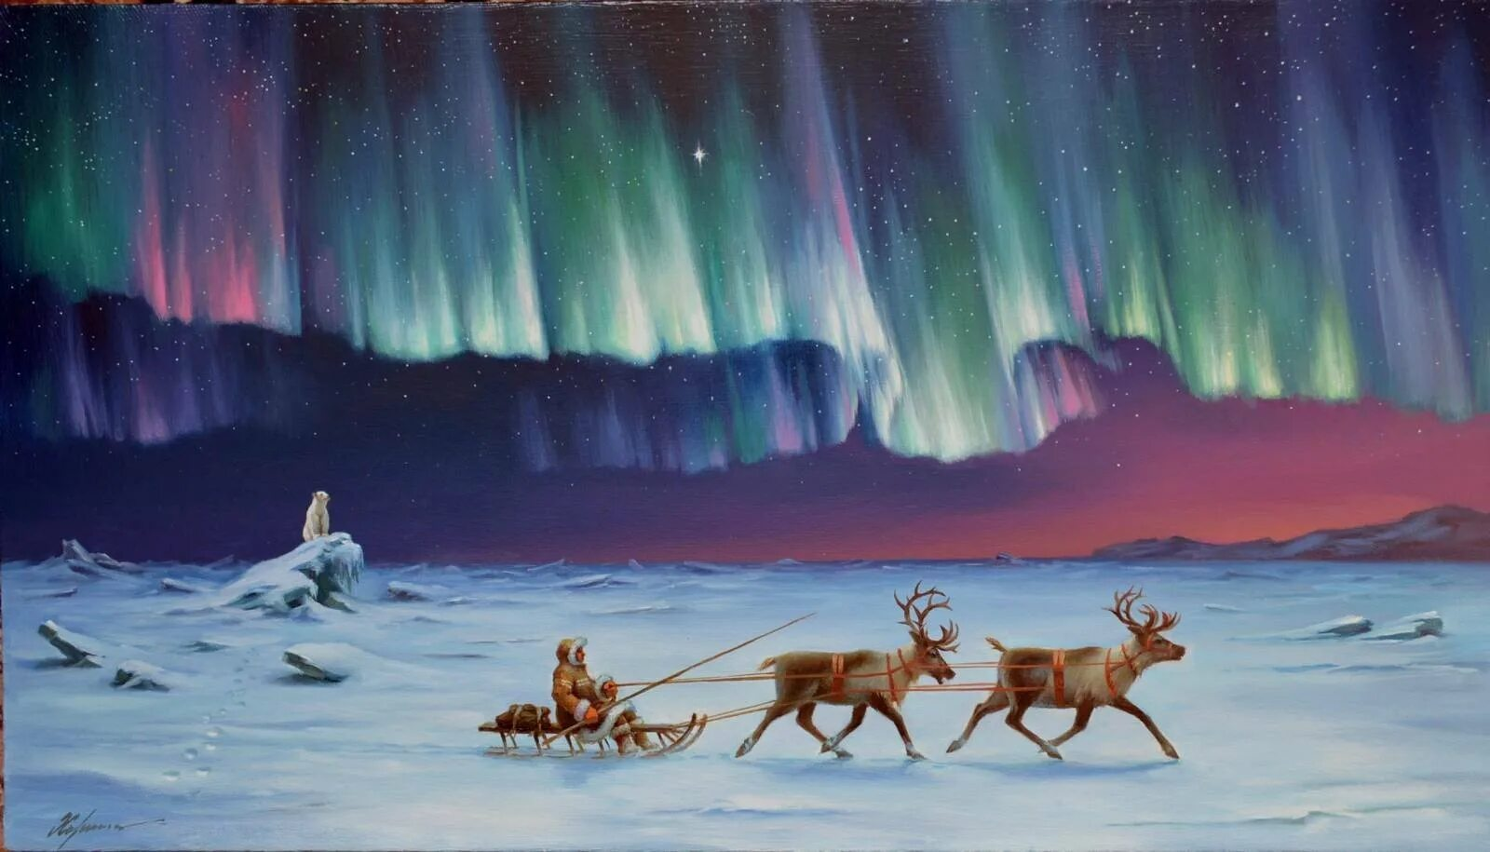
Национальность чукчи
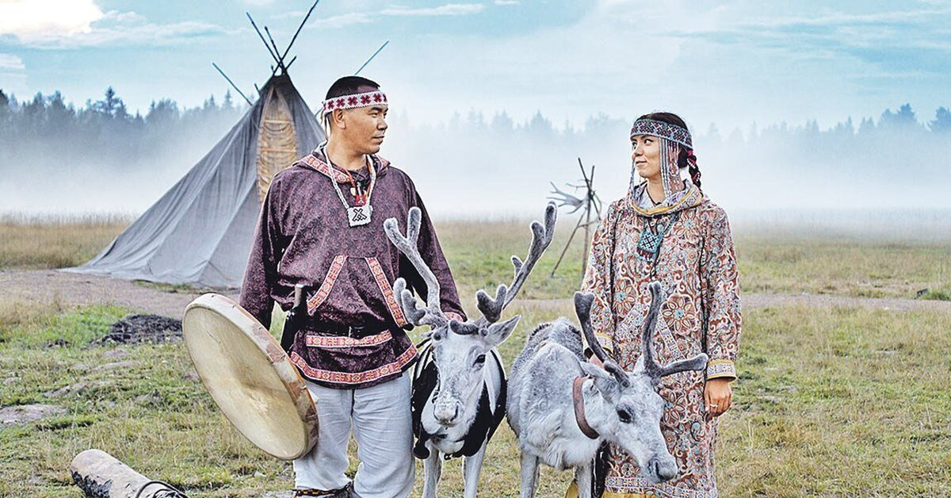

Национальность нанайцы
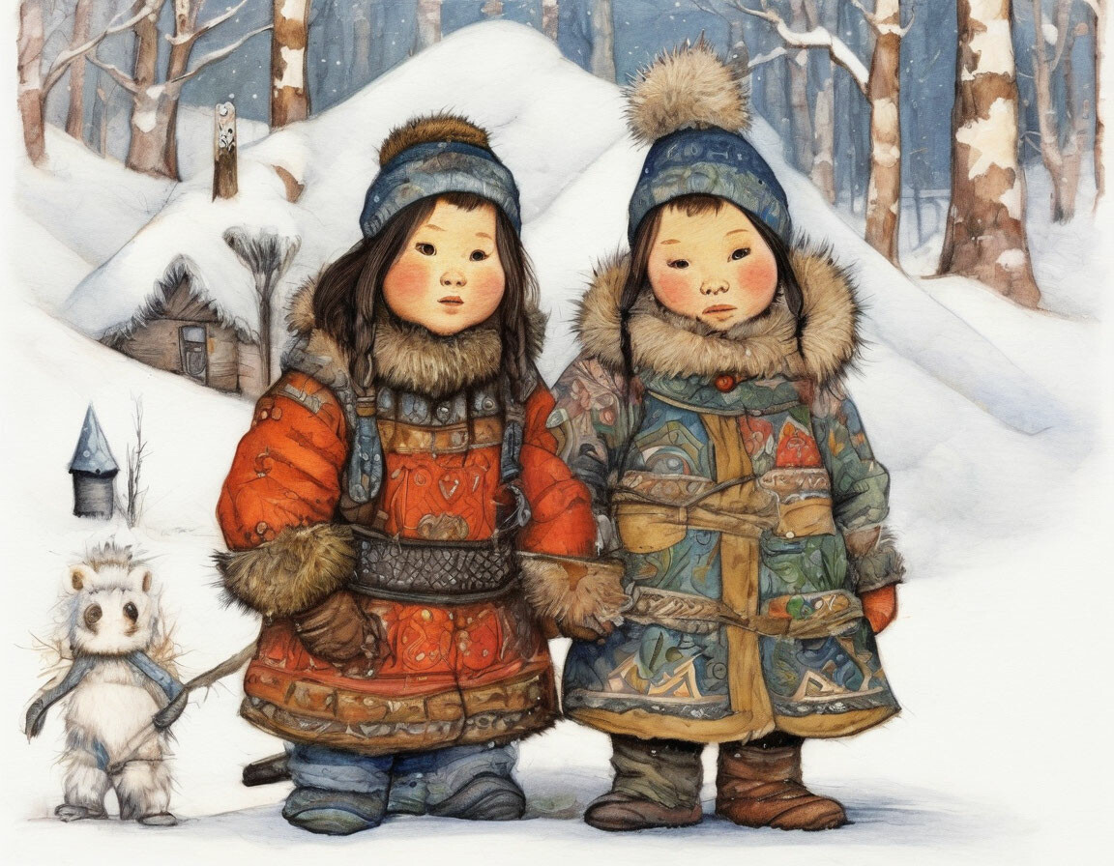
Национальность ненцы
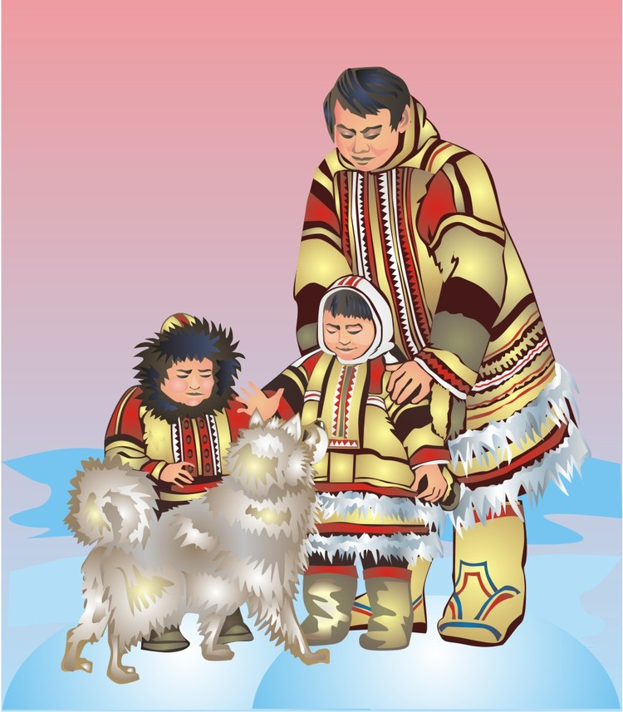
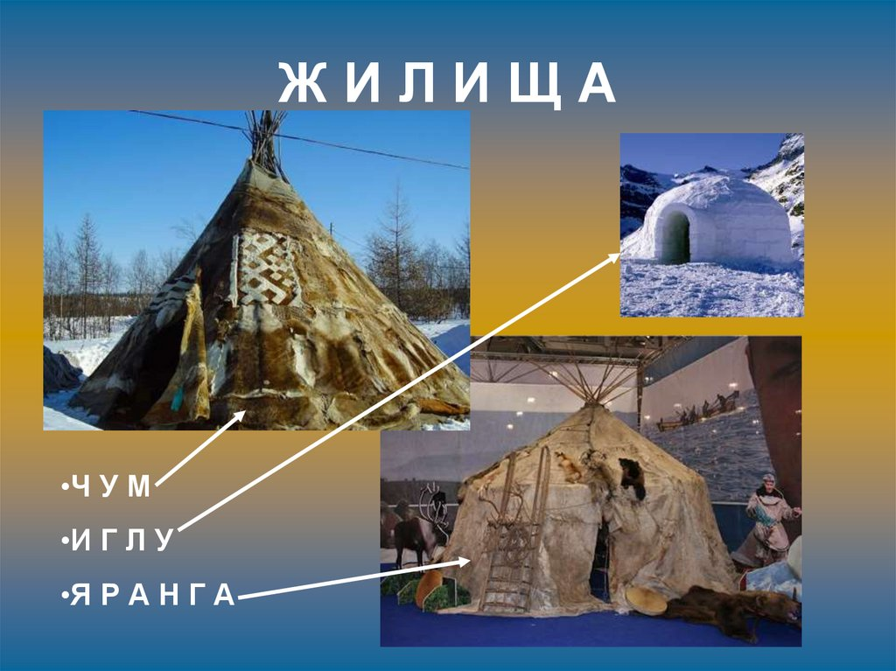

Чтение сказок

Хвост — Чукотская сказка. Сказки народов Севера

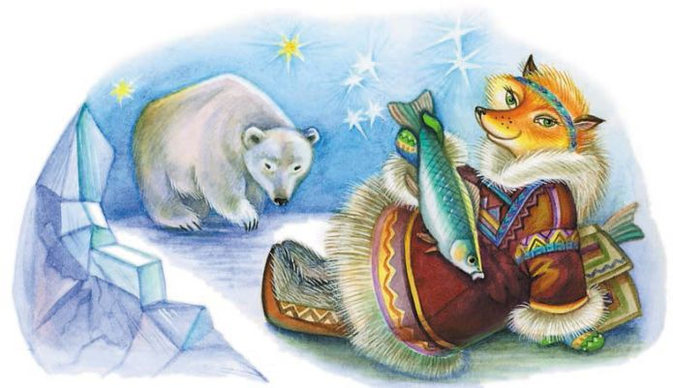

Идёт белый медведь по ущелью, голову опустил: третьи сутки в рот ничего не брал, еле ноги переставляет. Смотрит, под горой лиса сидит и что-то ест.
— Что ты, лисонька, ешь?
— Хвост, — отвечает лиса.
Ущелье — узкая и глубокая долина в горах. Здесь: во льдах.
— Хвост? Какой хвост? Что-то я не понимаю.
— А тут и понимать нечего. Свой хвост.
— Свой?
— Ну да!
— А как же ты без хвоста жить будешь?
— Глупый ты! — рассмеялась лиса. — Хвост не камень — отрастёт. Ты его сколько ни ешь, а он опять такой же будет… Мне не впервой!
— Вот оно как, — удивился медведь. — И почему я этого раньше не знал?
— Потому и голодаешь, что не знал…
Обрадовался медведь, что наконец поест, потянулся к своему хвосту и так хватил острыми зубами, что почти весь его оторвал.
С тех пор и остался медведь без хвоста

Кукушка — Ненецкая сказка. Сказки народов Севера.

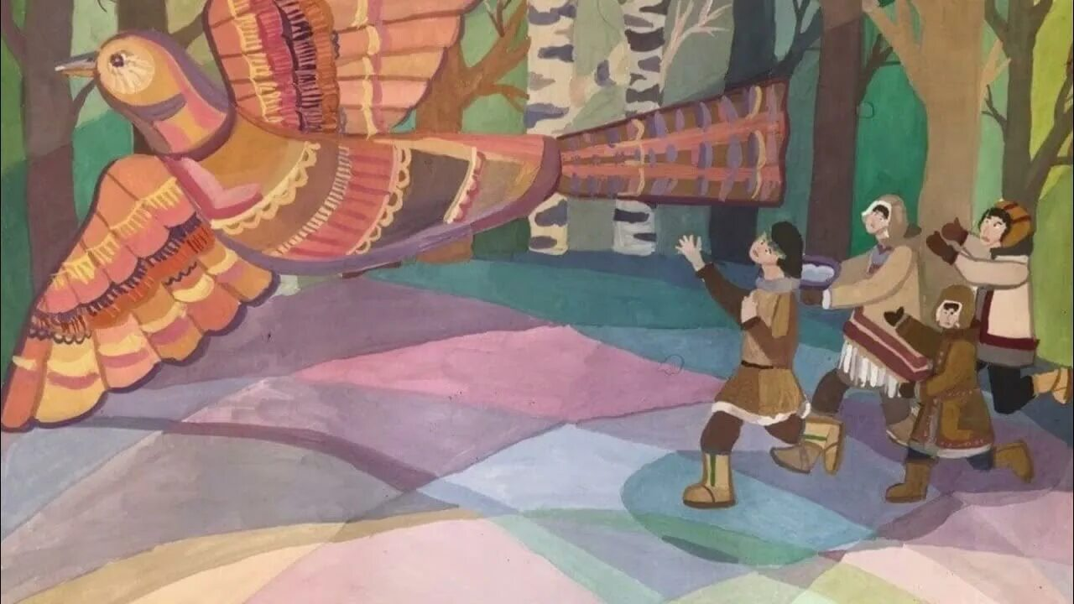
Вот что было.
Жила на земле бедная женщина. Было у неё четверо детей. Не слушались дети матери. Бегали, играли на снегу с утра до вечера.
Вернутся к себе в чум — целые сугробы снега на пимах натащат, а мать — убирай.
Одежду промочат, а мать — суши.
Трудно было матери.
Вот один раз летом ловила мать рыбу в реке. Тяжело ей было, а дети ей не помогали. От жизни такой, от работы тяжёлой заболела мать. Лежит она в чуме, детей зовёт, просит:
— Детки, воды мне дайте. Пересохло у меня горло. Принесите мне водички.
Не один, не два раза просила мать. Не идут дети за водой.
Старший говорит:
— Я без пимов.
Другой говорит:
— Я без шапки.
Третий говорит:
— Я без одёжи.
А четвёртый и совсем не отвечает.
Сказала тогда мать:
— Близко от нас река, и без одёжи можно за водой сходить. Пересохло у меня во рту. Пить хочу!
Засмеялись дети, из чума выбежали. Долго играли, в чум к матери не заглядывали.
Наконец захотелось старшему есть — заглянул в чум.
Смотрит, а мать посреди чума стоит. Стоит и малицу надевает. (Малица — верхняя одежда ненцев: её шьют из оленьих шкур)
И вдруг малица перьями покрылась.
Берёт мать доску, на которой шкуры скоблят, и доска та хвостом птичьим становится.
Напёрсток железный клювом стал.
Вместо рук крылья выросли.
Обернулась мать птицей и вылетела из чума.
Закричал старший сын:
— Братья, смотрите, смотрите, улетает мать птицей!
Тут побежали дети за матерью, кричат ей:
— Мама, мы тебе водички принесли!
Отвечает им мать:
— Ку-ку! Ку-ку! Поздно, поздно. Теперь озёрные воды передо мной. К вольным водам лечу я.
Бегут дети за матерью, зовут её, ковшик с водой ей протягивают.
Меньшой сынок кричит:
— Мама, мама! Вернись домой! Водички на! Попей, мама!
Отвечает мать издали:
— Ку-ку, ку-ку, ку-ку! Поздно, сынок, не вернусь я.
Так бежали за матерью дети много дней и ночей — по камням, по болотам, по кочкам.
Ноги себе в кровь изранили. Где пробегут, там красный след останется.
Не вернулась мать-кукушка.
И с тех пор не вьёт себе кукушка гнезда, не растит сама своих детей.
А по тундре с той поры красный мох стелется.

Февраль
Тема: «Богатыри и защитники земли русской»
Спортивный досуг «Игры смелых» (на основе народных забав).
Цель: Популяризация народных видов спорта.
Задачи: Развивать ловкость, силу, воспитывать командный дух.

Конспект занятия
Тема: «Богатыри-защитники земли русской».
Цель: формирование чувства патриотизма у дошкольников через ознакомление детей с произведениями изобразительного искусства и художественной литературы.
Задачи:
- Закрепить знания детей о русских богатырях, об их героическом прошлом.
- Познакомить с картиной Васнецова «Богатыри», познакомить с образами русских богатырей;
- Закрепить знание названий доспехов богатырей.
- Воспитывать чувство гордости за свою Родину, уважение к русским богатырям, желание им подражать.
- Закрепить умение связно и последовательно описывать внешность богатырей, рассуждать о характерах героев; Формировать словарный запас детей, использовать в устной речи синонимы и антонимы.
Обогащение словаря: богатырь, былина, пахарь, гусляр, доспехи богатырские(шлем, щит, меч, кольчуга).
Материалы и оборудование: репродукции картин :В. М. Васнецова «Богатыри», «Витязь на распутье»,картинки с изображением богатырских доспехов (кольчуга, шлем, меч, лук и стрелы, копье, палица, щит),дуба, солнца , музыкальная композиция: «Гусли».

Ход беседы:

Воспитатель:
В давние времена большую опасность для русских земель представляли набеги врагов: они разоряли села и деревни, забирали в плен женщин и детей. И вот тогда на защиту родной земли вставали русские богатыри. А кто такие были богатыри? Богатырь – это отважный воин, сильный человек, защитник своей Родины. О русских богатырях мы знаем из сказок, энциклопедий, из былин. Былина – это рассказ о том, что было раньше.
В. Былина – это русское народное сказание о богатырях. Сегодня ребята я хочу пригласить вас на открытие картинной галереи «Былинные богатыри земли русской».
Рассматривание репродукции картины В. М. Васнецова «Витязь на распутье»

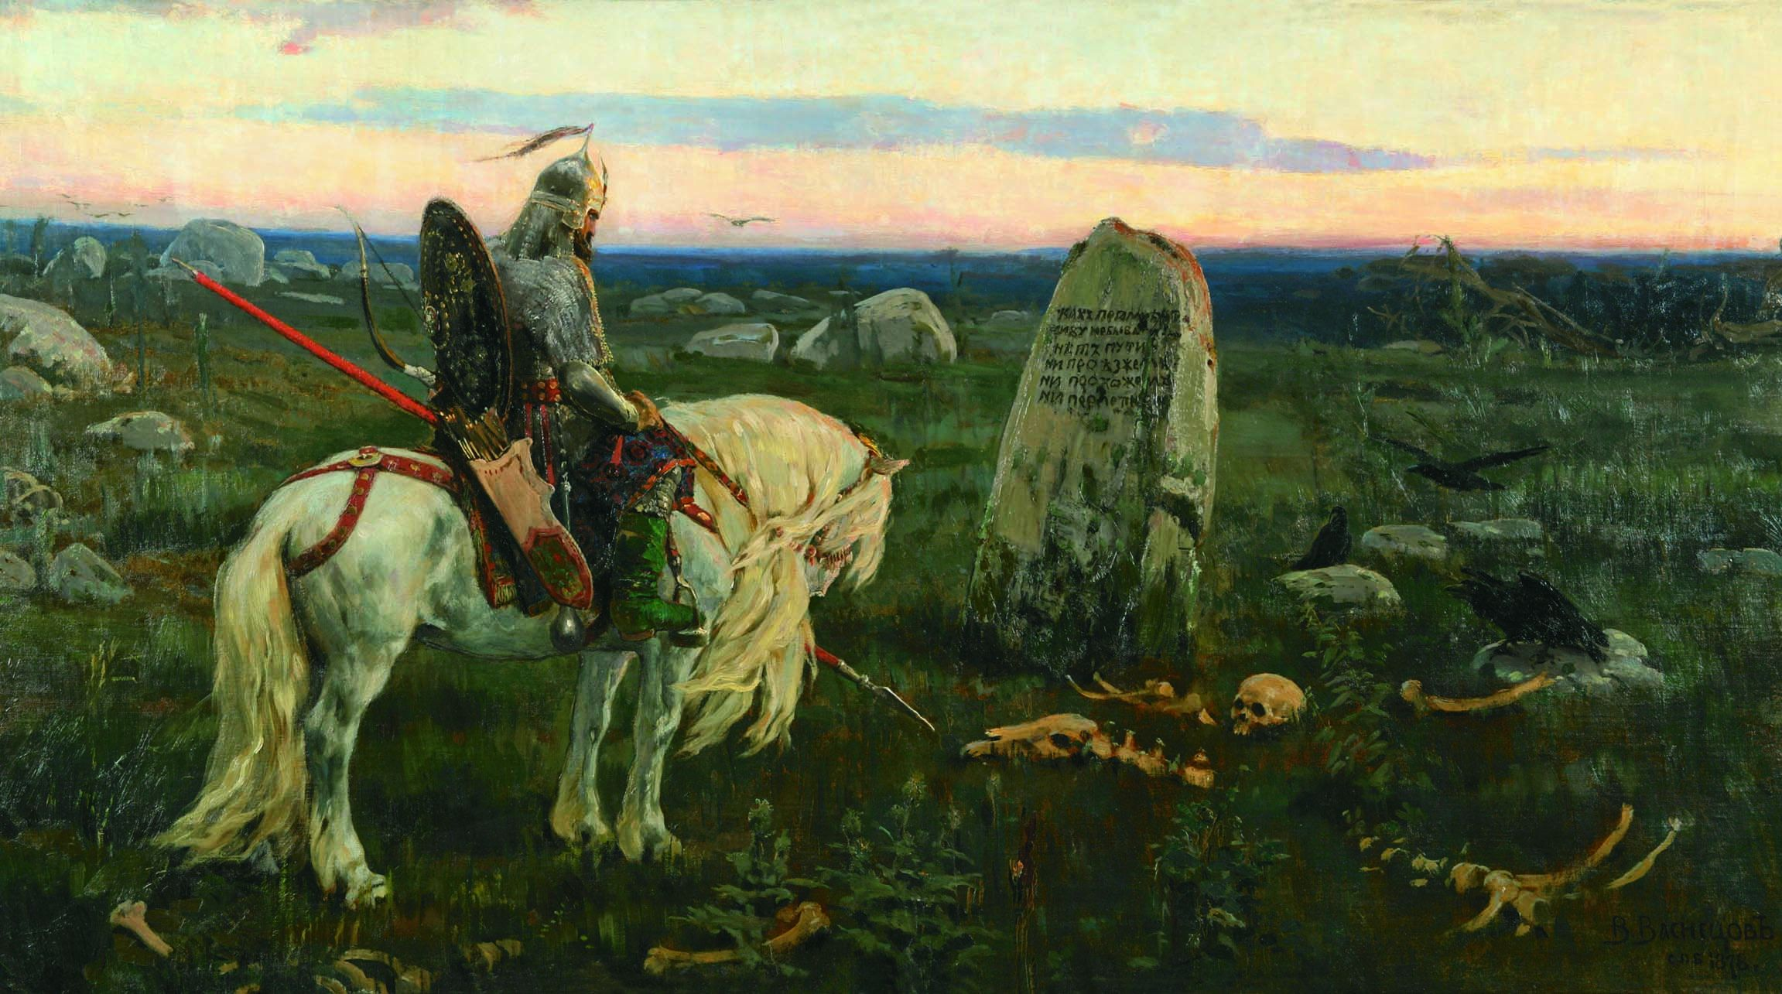

«Богатыри»

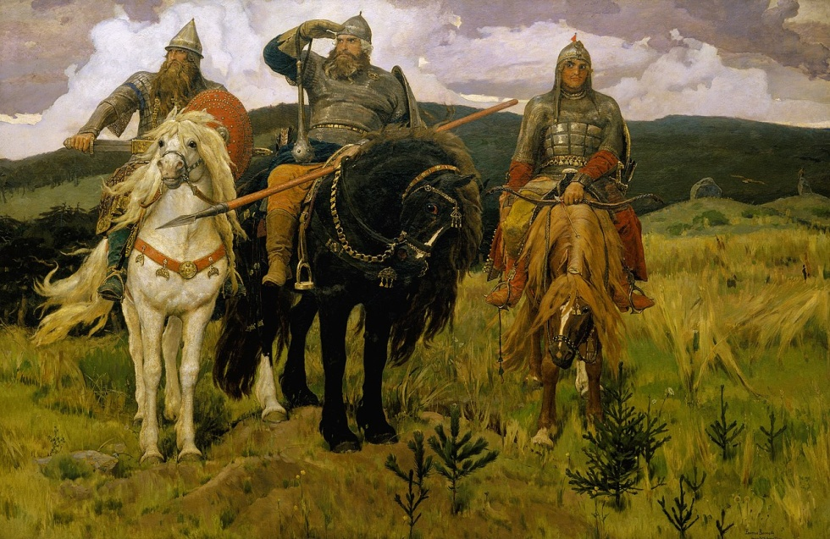
Один из былинных рассказов так понравился Васнецову, что он записал его к себе в тетрадь.
«Под славным городом Киевом
На тех степях на Днепровских
Стояла застава богатырская
На заставе был богатырь Илья
Илья Муромец, сын Иванович
А и конь под Ильей, словно лютый зверь
А и сам на коне, как ясный сокол!
А и был на заставе Добрыня Никитич млад
И пошел его добрый конь богатырский
С горы на гору перескакивать
С холма на холм перешагивать.
А и был там Алеша Попович лад
Что из красна города из Ростова.

В. Решил художник этих богатырей нарисовать. Так появилась картина «Богатыри».
В. На картине изображены три богатыря. В центре картины изображен Илья Муромец. Он – мужественный, сильный и мудрый воин. Он был самым старшим из богатырей. Слева от И. М. изображен Добрыня Никитич.
Добрыня Никитич был искусным воином. Он умело стрелял из лука.
Справа от И. М. находится Алеша Попович.
Алеша Попович самый молодой из богатырей. Что вы о нем знаете?
Д. Алеша Попович был ловким и находчивым воином. Он обладал хитростью и смекалкой и очень любил играть на гуслях.
Физкультминутка.
А теперь давайте подобно богатырям , встанем в круг и сделаем хороводный обряд - поклонение дубу:
У нас рос дубок(Сидя на корточках, дети медленно поднимаются, тянут руки вверх.)
Вот таков! Корень его
Вот так глубок! (Наклоняются вниз, показывая корень.)
Листья его - Вот так широки! (Развести руки в стороны.)
Ветки его - Вот так высоки! (Руки вверх.)
Ах, ты дуб-дубок, ты могуч. (Медленно поднимают сцепленные руки вверх.)
На ветру ты, дубок, скрипуч. (Покачивания руками.)
Дай мне силы, отваги, добра, (Правая рука на сердце.)
Чтобы землю родную
Защищать от врага!
Рассматривание картинок «Богатырские доспехи».
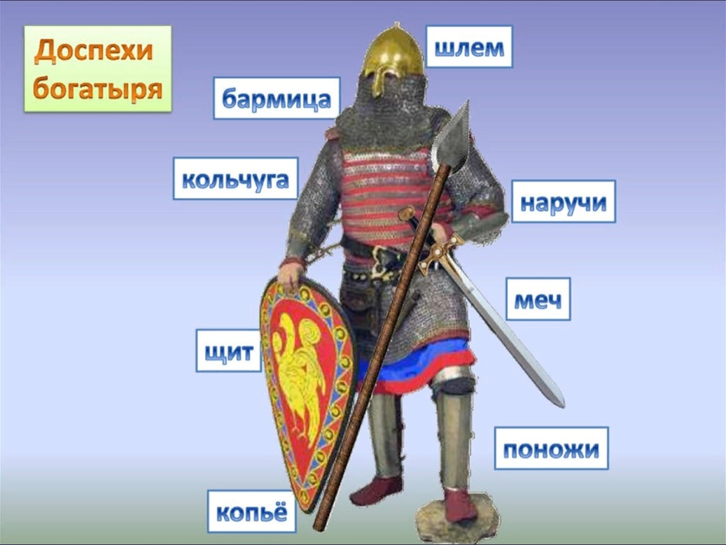
Богатырские доспехи.
Кольчуга – рубашка из железных колец. Она защищала богатырей в бою.
Меч. Его передавали по наследству от отца к сыну.
Шлем. Он защищал голову богатыря. Его делали из железа и меди.
Лук и стрелы. Стрелы носили в колчане, пристегнутом к поясу.
Копье. Чтобы метать копье, воин должен быть сильным и ловким.
Палица. Тяжелой палицей богатырь разгонял всех врагов.
Щит. Его украшали знаками солнца и растительности.
Знак солнца на щите помогал отражать удары врагов, а, например, изображение листиков дуба наносились на щит для того, чтобы воин вернулся живым.
Итог. Ребята, понравилась вам экскурсия по картинной галерее? Что вам больше всего запомнилось? В. Будьте смелыми, честными, добрыми. Любите свою родную землю, как любили и берегли ее былинные богатыри – защитники земли русской.
«Игры смелых» (на основе народных забав).
«Свечки» (русская народная игра)
Все дети встают в круг, а водящий становится в центр круга и бросает мяч вверх со словом: «Свечка!» Пока мяч находится в воздухе, все дети кидаются врассыпную, стараясь убежать как можно дальше от центра круга. Водящий ловит мяч и кричит: «Стоп!» Дети должны остановиться, а водящий пытается мячом попасть в ближайшего от него игрока. Если ему это удалось, то этот игрок становится водящим.
Правила:
Водящий должен делать «свечку», бросая мяч как можно выше.
Водящий может ловить мяч не только в воздухе, но и с одного отскока от земли.

«Перетягивание» (осетинская народная игра)
Инвентарь: канат длиною 2-2,5 метра.
Для проведения этой игры надо крепко связать концы каната длиной 2-2,5 м. и, начертив на земле круг радиусом 2 м, разделить его линией на две равные половинки.
Дети из пары, которая будет меряться силами, становятся спиной друг к другу, по разные стороны линии, на одинаковом от нее расстоянии.
Каждый участник «впрягается» в веревку, завязанную в кольцо, со своей стороны. Он пропускает веревку под мышками и слегка натягивает ее. Остальные дети внимательно следят, чтобы, заняв исходную позицию, оба участника были на одинаковом расстоянии от разделительной линии.
По условленному сигналу соперники тянут веревку, каждый в свою сторону. Победителем считается ребенок, который перетянул соперника на свою сторону круга, а затем и вообще вытащил его за пределы круга.
Правила:
- Нельзя тянуть соперника в сторону, игроки должны «перетягивать» друг друга только в направлении «вперед».
- Перетягивание осуществляется всем корпусом, но нельзя при этом опираться руками о землю.
- Проигравшим считается игрок, заступивший за линию круга обеими ногами.

«Подними платок» (дагестанская народная игра)
Инвентарь: головные платки. (Количество платков – на один меньше, чем игроков).
Правила:
Игроки становятся в круг, в центре его кладут головные платки. Звучит национальная мелодия, все танцуют. С окончанием музыки каждый участник игры старается первым поднять платок.

«Достань шапку» (дагестанская народная игра)
Оборудование: шапки (количество – вдвое меньше, чем игроков).
Игроки делятся на две команды.
Правила:
За чертой, которая находится от них на расстоянии 10 м, лежат шапки. Каждой паре (игрокам из разных команд) даётся своё задание, выполняя которое, дети двигаются к черте. Взять шапку может только тот игрок, который первый добрался до черты. Игроки бегом возвращаются к своим командам, встают в конец колонны. Затем даётся задание для второй пары и т.д. Выигрывает та команда, у которой больше шапок.
Примерные задания для пар: допрыгать до черты на левой (правой) ноге, на 2-х ногах; дойти на пятках (носках) (можно добавить различные положения рук: руки на пояс, вверх и т.д.); дойти на полусогнутых ногах, доползти на четвереньках (на ладонях и ступнях); доскакать боковым галопом; допрыгать ноги вместе – ноги врозь и т.д.

Один лишний (якутская народная игра)
Игроки становятся по кругу парами. Каждая пара располагается дальше от
соседей, выделяется один ведущий, который становится в середине круга.
Начиная игру, ведущий подходит к любой паре и просит: «Пустите меня к
себе». Ему отвечают: «Нет, не пустим, иди туда…» (указывают на более
дальнюю пару). В то время, когда ведущий бежит к указанной паре, все
стоящие в паре вторыми номерами, перебегая к другой паре, становятся
впереди, передние уже становятся задними. Ведущий старается занять какое
-нибудь из освободившихся мест. Оставшийся игрок без места, становится
ведущим. Может играть любое количество детей.
Правила игры:
Меняться можно только тогда, когда ведущий бежит в указанном направлении.

«Бой петухов» (марийская народная игра)
Все игроки должны разделиться на пары так, чтобы дети одного возраста и примерно равные по силам оказались друг напротив друга. Затем команды выстраиваются в две шеренги, одна напротив другой, так, чтобы каждый ребенок оказался напротив своего соперника. Дети становятся на одну ногу; другую ногу, согнутую в колене, держат за спиной обеими руками. По команде все дети начинают прыгать на одной ноге по направлению к своим соперникам, выставив вперед плечо. Сблизившись, противники толкают друг друга плечом, отскакивают и снова с разбега сталкиваются. Если во время петушиного боя игрок потеряет равновесие и встанет на обе ноги или обопрется на руку, чтобы не упасть, то он считается проигравшим, и пара выходит из игры. Когда все пары закончат состязаться, подсчитывается, сколько игроков из каждой команды стали победителями в этой игре. Так определяется команда-победительница.
Правила:
- Толкаться можно только плечом в плечо, другие удары запрещены.
- Можно толкать только своего соперника по паре.

Март
Тема: «Узоры России: мамины секреты»
Мастер-класс «Гжель, Хохлома, Городец».
Цель: Изучение русских народных промыслов.
Задачи: Учить различать стили росписи, развивать художественные навыки.

Конспект беседы
Тема: «Сказочная гжель»
Цель: знакомство детей с гжельским народным промыслом.

Ход беседы:
Воспитатель: Ребята, обратите внимание, на нашу выставку посуды. Все предметы посуды имеют нечто общее. Как вы думаете, что именно?
Дети: Они бело-синего цвета.
Снежно-белая посуда,
Расскажи-ка ты откуда?
Видно, с севера пришла
И цветами расцвела
Голубыми, синими,
Нежными, красивыми.

Ай да посуда, что за диво, хороша и та, и та,
Вся нарядна и красива, расписная, вся в цветах!
Здесь и роза, и ромашка, одуванчик, васильки,
С синей сеточкой по краю, просто глаз не отвести.
Сотворили это чудо не за тридевять земель,
Расписали ту посуду на Руси, в местечке Гжель.
Край фарфорового чуда, а кругом него леса.
Синеглазая посуда, как весною небеса.
Вазы, чайники и блюда так и светят на столе!
Из раскрашенной посуды есть вкусней и веселей!
Воспитатель: где изготавливают эту посуду?
Дети: в посёлке Гжель.
Воспитатель: Сегодня расскажу вам быль. Быль – это то, что было в действительности, происходило на самом деле. Так вот. В некотором царстве, в некотором государстве, недалеко от Москвы, средь полей и лесов стоит деревенька Гжель. Давным-давно жили там смелые да умелые, весёлые да красивые мастера. Собрались они однажды и стали думу думать, как бы им мастерство своё показать, да людей всех порадовать, край свой прославить. Думали-думали и придумали. Нашли они в своей сторонушке глину чудесную, белую-белую, и решили лепить из неё посуду разную.
Вот посмотрите – с чего все начинается. (показ картинок). Разводят глину в огромных чанах. Заливают ее в специальные формы-заготовки. И оставляют на просушку. Затем получаются вот такие изделия. Привлекательно ли выглядят они, радуют ли глаз? Нет. Они белые, не яркие.
Стал каждый мастер своё умение показывать. Один слепил чайник: носик в виде головки петушка, а на крышке – курочка красуется. Другой мастер посмотрел, подивился, но чайник лепить не стал. Увидел он на улице дворника, который метёлкой улицы метёт, да вылепил его. И расписал его мастер разными узорами.
Третий мастер подивился красоте такой, а сам ещё лучше придумал. Слепил он сахарницу в виде рыбки сказочной. Улыбается рыбка, хвостом помахивает, плавничками потряхивает. Дивная получилась сахарница.
Вот так и повелось, что каждый мастер, своим мастерством всех радовал, своих детей и внуков разным премудростям учил, чтобы они хорошими мастерами были.
Мастера не только лепили свои изделия, но и расписывали посуду синей краской разных оттенков. Сами гжельцы любили говорить, что небо у них, как нигде в России синее-синее. Вот и задумали они перенести эту синеву на белый фарфор. Рисовали на посуде различные узоры из сеточек, полосочек, цветов. Изображали сказочных животных и птиц. Всего одна краска… А какая нарядная и праздничная получилась роспись.

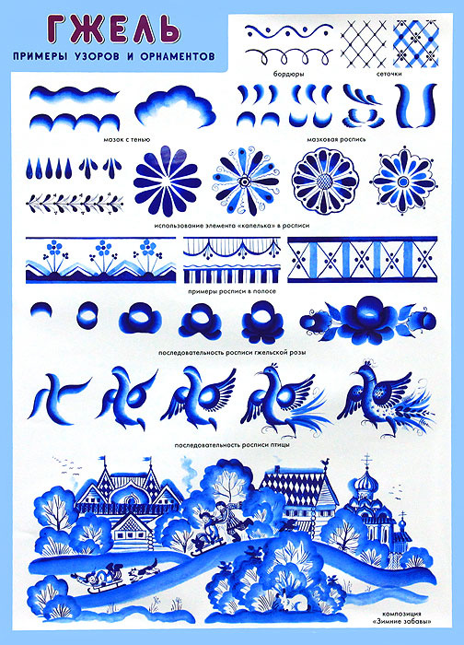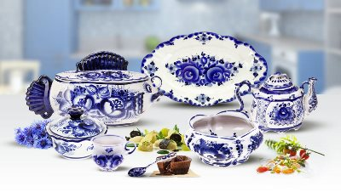

Конспект беседы
Тема: «В гостях у Хохломы»
Цель:
- Расширение представления детей об изделиях народного декоративно-прикладного искусства (хохлома) .
-Познакомить с росписью на изделиях Хохломы;

Ход беседы:
Воспитатель: Посмотрите да полюбуйтесь, какая здесь у нас посуда собрана. Она не простая. Ее сделали русские мастера-умельцы из Хохломы.
Резные ложки и ковши
Ты разгляди-ка, не спеши.
Там травка вьется и цветы
Растут нездешней красоты.
Блестят они, как золотые,
А, может, солнцем залитые. (Хохлома)
Рассказ воспитателя о хохломском промысле.
Воспитатель:
Это волшебная, сказочная роспись родилась давным-давно в селе, которое называется Хохлома. Отсюда и название ее – хохломская роспись. Жили в этом селе люди, которые любили петь песни, мечтать, любоваться цветением трав, созреванием ягод, наслаждаться свежестью воздуха, дыханием весны. Все это и отразилось на предметах, которые находятся перед вами.
Но труден путь изготовления хохломских изделий. Сначала изделия точат из дерева на специальных станках, покрывают его слоем жидкой глины, льняным маслом, алюминиевым порошком, после сушки изделие покрывают лаком и ставят в печь. Здесь лак темнеет и придает изделию золотистый оттенок. Вот почему так часто хохломскую роспись называют золотой.
3. Элементы хохломской росписи:
Воспитатель: Из каких элементов состоит узор?
Дети: Травка, завиток, лист, ягодка, цветок. (Если затрудняются, то назвать и показать.)
Воспитатель: Какие цвета использовали художники в росписи?
Дети: Красный, желтый, зеленый, черный.
А какие ягоды рисуют умельцы? (малина, земляника, смородина, рябина)
Воспитатель: Какой цвет может использоваться для фона?
(Показать образцы – красный, черный, желтый)
Сегодня мы с вами попробуем превратиться в мастеров Хохломской росписи, и распишем наши заготовки, что лежат у вас на столах.
Воспитатель. Прежде чем рисовать, послушайте последовательность выполнения работы. Вначале фон (желтый)

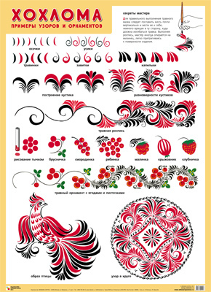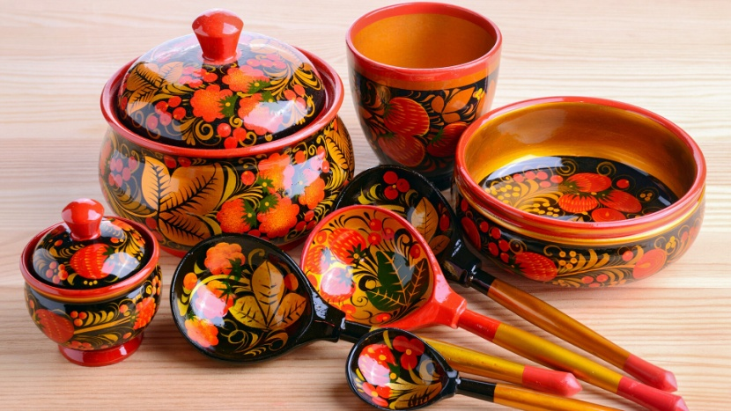

Конспект беседы
Тема: «Городецкая роспись»
Цель:
- Расширение представления детей об изделиях народного декоративно-прикладного искусства (Городецкая роспись) .

Ход беседы:

«Веселый Городец»
Есть на Волге город древний,
По названью – Городец.
Славится по всей России
Своей росписью, творец.
Распускаются букеты,
Ярко красками горя.
Чудо-птицы там порхают,
Будто в сказку нас зовя.
Если взглянешь на дощечки,
Ты увидишь чудеса!
Городецкие узоры тонко вывела рука!
Городецкий конь бежит -
Вся земля под ним дрожит!
Чудо-птицы там порхают,
И кувшинки расцветают!
Будто в сказку нас зовя!

Ребята, мы продолжаем путешествия по старинным русским городам, знаменитым на весь мир своими художественными промыслами. И сегодня я приглашаю вас еще в один старинный город на реке Волге, Городец.
Берег здесь обрывист и крут, он сплошь усеян небольшими домиками, одетыми в тонкую резьбу, вьющуюся по окнам и стенам. В этой резьбе и перья Жар-птицы, и сплетения цветов и трав, и русалки-берегини, и сказочные львы. Резной наряд Городецких изб принес славу городку. Мы с вами познакомимся с еще одной удивительной росписью. Посмотрите, какие удивительные, красивые изделия выпускают на фабрике в этом городе. А как они необычно расписаны. Это, ребята, знаменитая на весь мир Городецкая роспись.
Скажите пожалуйста, из какого материала сделаны эти изделия?
Правильно! Все вещи сделаны из дерева.
Сюжетами для Городецких мастеров служила сама их жизнь, праздничная ее сторона, нарядные костюмы. Здесь сцены гуляний, свиданий, чаепития, застолий. Посмотрите, какие необычные цветы в Городецкой росписи. Похожи ли они на сказочные?
Городецкий растительный орнамент переплетается с городецкими купавками фантастической окраски и такими пышными, что кажется, будто бутоны вот-вот раскроются. Также в этой росписи есть «ягодки», «цветы-розетки», «розаны», листья. Еще Городецкие изделия мастера украшают сказочными птицами и вороными конями. Все они необычные и нигде не спутаешь вороного чудо-коня, его всегда изображают в профиль с поджатой крючком ногою и лебединой изогнутой шеей. Чудо-конь и чудо-птица стали символом Городецких художников.

